6. a-razred
ČETRTI TEDEN (6. 4. =>)
Spoštovani a-jevčki,
večina vas dela zelo dobro. Nekateri ste me prav presenetili. Vse pohvale. Spodbudite tudi tiste, ki imajo težave, morda odpor ... Bodite opora in prijatelji drug drugemu.
Ne pozabi na bralno značko. Rok je podaljšan do 4. maja. Razveselilo me je, da ste se nekateri odzvali. Želela bi si, da bi vas bilo še več. Branje je brezplačno potovanje. Potovanje v bralne svetove kljub koronavirusu ni prepovedano.
Je celo zaželeno! Lahko te reši LAKOTE.
Vabljeni, da si preberete še poslanico ob svetovnem dnevu knjige (2. april), ki je namenjena vam, zvestim ali novim bralcem. Nagovarja vas Peter Svetina. https://www.ibby.si/index.php/component/content/article/36-slo-novice/344-poslanica-ob-2-aprilu-2020
Po navdihu lahko »poslanico« narišete ... in mi sliko pošljete na mejl.
Vesela sem, da so vam bile fantastične pripovedi všeč. Tudi ta teden nas čaka nekaj zelo zanimivega ...
Čaka nas torej že četrti teden dela na daljavo. Prebrali smo si odlomke iz treh fantastičnih pripovedi. Mnenja o njih so bila različna. Mislim, da je vseeno zmagal Harry Potter. In kaj te čaka?
Najprej boš preveril, če so tvoji odgovori v SDZ ustrezni, potem bomo utrdili znanje o vrstah pripovedi in nadaljevali s še dvema stripoma. Priporočam, da v tem tednu prebereš tudi kakšno knjigo za bralno značko. Naloge tega tedna mi lahko po mejlu pošlješ do petka, 10. aprila (če ne gre drugače pa lahko tudi v soboto). Spodaj je predlog dela za slovenščino, lahko pa si ure organiziraš tudi drugače.

Ponedeljek
Preveri, ali imaš rešen SDZ od strani 154 do 167. Nekateri ste to že vse naredili, drugi naredite danes. Preberite odlomke in rešite naloge. Svoje odgovore preverite v rešitvah. Če vam jih nisem poslala, mi napišite e-dopis, da vam jih pošljem. Nato dopolnite, popravite ... v SDZ, kar je treba. Berite za bralno značko.

Torek – Ponovimo, katere vrste pripovedi že poznamo. Preberi.
Mladinska pripoved je zgodba, v kateri so glavne književne osebe mladi. Največkrat so te zgodbe namenjene mladim, a jih berejo tudi odrasli (pustolovske zgodbe tudi niso namenjene le pustolovcem, ampak postavljajo v osredje zanimivo dogodivščino/pustolovščino). Mladinska pripoved je lahko npr. detektivska, pustolovska, fantastična ...
Se spomniš, kaj je realistična pripoved? Taka pripoved je stvarna (bi se v resnici lahko zgodila). Avtorji mladinske realistične pripovedi so Dim Zupan, Slavko Pregl, Primož Suhadolčan, Bogdan Novak, Ivana Sivec ter avtorici Desa Muck in Janja Vidmar. Si za katerega od njih že slišal? Zgodbe so lahko sicer izmišljene, ampak v realnem življenju so mogoče – zato realistična/stvarna/mogoča. O teh zgodbah smo govorili v sklopu Mladost je norost.
Zdaj že veš, kaj je fantastična pripoved? Fantastična pripoved ali zgodba temelji na domišljijski pripovedi in zgodbi, za katero so značilni čudežni dogodki in predmeti. V fantastičnih pripovedih se običajno prepletata dva svetova, realni in fantastični svet. Na trenutke je podobna pravljici, v resnici je ena vrsta sodobne pravljice. Značilnosti pravljice smo že ponovili, kajne?
Razmisli, ali ločiš realni dogajalni prostor (bi se v resnici lahko zgodilo) od fantastičnih dogodkov (se nam v življenju ne morejo zgoditi). Včasih vam je to težko ločiti.
Pustolovska pripoved v ospredje postavi pustolovščino. Zgodba je razburljiva. Junaki uspešno razkrinkajo nevarne nasprotnike in postanejo junaki.
Za mladinsko detektivsko pripoved veljajo splošne značilnosti, kot so: nerazrešen zločin, ki predstavlja začetek zgodbe, predstavitev detektiva, ki je natančno opisan, ter razrešitev zločina. Detektivska zgodba se velikokrat nagiba k pustolovščini. Primeri slovenske mladinske kratke detektivske zgodbe so dela Leopolda Suhodolčana Naočnik in Očalnik, mojstra med detektivi, ki razrešujeta različne primere, kot so nesrečna ljubezen, ugrabitev, otroške strahove, nevoščljivost itd. Naočnik in Očalnik tako v vsaki zgodbi uspešno rešita en detektivski problem, ki je glavna nit vsake zgodbe.
V zvezek prepiši miselni vzorec in ga dopolni z značilnostmi za posamezno vrsto pripovedi (ključne besede). Pomagaj si z zgornjim besedilom in SDZ (poglej molje, ki razlagajo vrste pripovedi)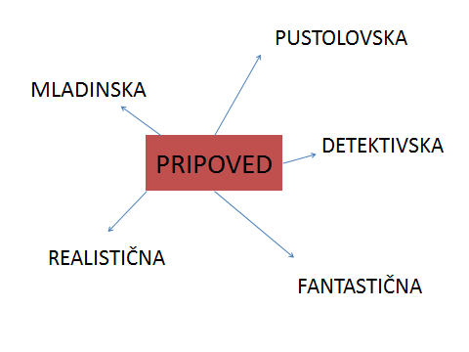
NALOGA:
Na mejl alenka.brovc@guest.arnes.si mi pošlji fotografijo svojega dopolnjenega miselnega vzorca.
Sreda
V SDZ imaš dva stripa, ki oba govorita o izmišljenem svetu (=> fantastična zgodba). Enega preberi danes, in sicer Miki Muster: Gusarji (str. 168–170). Reši tudi naloge os 1 do 7.
Zapis v zvezek (lahko prilepiš kopijo)
MIKI MUSTER je prvi stripar pri nas, je pionir. Uspel je tudi v tujini.
Njegovi slavni trije stripovski junaki so:
Zvitorepec je lisjak, kar povsem ustreza njegovemu značaju, saj je izmed trojice najbolj zvit in prebrisan. Podaja se v pustolovščine, kjer se bori na strani pravice in dobrega. Lahko bi rekli, da ga je Muster ustvaril po sebi in mu dal večino svojih človeških lastnosti.
Lakotnik je volk in je izmed trojice največji požeruh in lenuh, zelo preprost, marsikdaj neumen, zaradi česar se redno znajde v težavah. Ima nadnaravno sposobnost, ki mu omogoča sporazumevanje z živalmi. Živi v stari bajti, ki se mu pogosto podre na glavo.
Trdonja je želvak in je izmed trojice, po rasti najnižji, najstarejši, najbolj moder, preudaren, trdoglav in prilagodljiv. Podaja se v pustolovščine, kjer se bori na strani pravice in dobrega.
Četrtek, petek
Matej de Cecco in Boštjan Gorenc – Pižama: Pilko in Čopka v Narobniji
(str. 171–172, strani 173 – 7. naloga)
Zapis v zvezek (lahko tudi nalepiš kopijo):
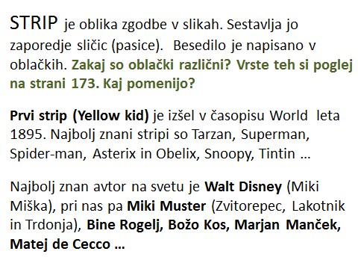
NALOGA => V zvezek nariši strip z vsaj štirimi sličicami. Piši čitljivo (velike tiskane črke). Zgodba je lahko realistična ali fantastična. Uporabi različne znake, ki nadomestijo besedilo (str. 173), pazi na ustrezno rabo oblačkov (govori, se dere, šepeta, si misli ...). Strip fotografiraj in mi ga pošlji na mejl.
Nekaj idej za strip (lahko si izmisliš tudi kaj svojega):
- Moj dan v karanteni
- Koronavirus napada svet (naj bo Korona glavni junak)
- Šola je zakon (Rodica je špica)
- Pogrešam sošolce/učitelje
- lahko nadaljuješ stripa iz SDZ ...

